31. Технічний стан транспортних засобів та їх обладнання
Express test for knowledge of this section
Section 30: Номерні, розпізнавальні знаки, написи і позначення
Section 32: Окремі питання дорожнього руху, що потребують узгодження
31.1. Технічний стан транспортних засобів та їх обладнання повинні відповідати вимогам стандартів, що стосуються безпеки дорожнього руху та охорони навколишнього середовища, а також правил технічної експлуатації, інструкцій підприємств-виробників та іншої нормативно-технічної документації.
Expert commentUser comments (37)

31.2. Забороняється експлуатація тролейбусів і трамваїв за наявності будь-якої несправності, зазначеної в правилах технічної експлуатації цих транспортних засобів.
Expert commentUser comments (2)

31.3. Забороняється експлуатація транспортних засобів згідно із законодавством:
а) у разі їх виготовлення або переобладнання з порушенням вимог стандартів, правил і нормативів, що стосуються безпеки дорожнього руху;
Expert commentUser comments (5)
б)якщо вони не пройшли обов’язковий технічний контроль (для транспортних засобів, що підлягають такому контролю); (№ 1029 від 26.09.2011)
Expert commentUser comments (9)
History of changes
в)якщо номерні знаки не відповідають вимогам відповідних стандартів
Expert commentUser comments (4)
г)у разі порушення порядку встановлення і використання спеціальних світлових і звукових сигнальних пристроїв. (№ 161 від 22.03.2017)
Expert commentUser comments (2)
History of changes

31.4. Забороняється експлуатація транспортних засобів згідно із законодавством за наявності таких технічних несправностей і невідповідності таким вимогам:

User comments (16)

31.4.1.Гальмові системи:
а)змінено конструкцію гальмових систем, застосовано гальмову рідину, вузли або окремі деталі, що не передбачені для даної моделі транспортного засобу або не відповідають вимогам підприємства-виробника;
Expert commentUser comments (4)
б)під час дорожніх випробувань робочої гальмової системи перевищуються такі значення:
Тип транспортного засобу | Гальмовий шлях, м, не більше ніж
Легкові автомобілі та їхні модифікації для перевезення вантажів | 14,7
Автобуси | 18,3
Вантажні автомобілі з дозволеною максимальною масою до 12 т включно | 18,3
Вантажні автомобілі з дозволеною максимальною масою понад 12 т | 19,5
Автопоїзди, тягачами яких є легкові автомобілі та їхні модифікації для перевезення вантажу | 16,6
Автопоїзди, тягачами яких є вантажні автомобілі | 19,5
Двоколісні мотоцикли і мопеди | 7,5
Мотоцикли з причепом | 8,2
Нормативне значення гальмового шляху для транспортних засобів випуску до 1988 року допускається перевищувати не більше ніж на 10 відсотків значення, поданого в таблиці.
Expert commentUser comments (6)
Примітка 1.Випробування робочої гальмової системи проводиться на горизонтальній ділянці дороги з рівним, сухим, чистим цементо- або асфальтобетонним покриттям при швидкості транспортного засобу на початок гальмування: 40 км/год – для автомобілів, автобусів і автопоїздів; 30 км/год – для мотоциклів, мопедів за методом одноразового впливу на органи керування гальмовою системою. Результати випробування вважаються незадовільними, якщо під час гальмування транспортний засіб розвертається на кут більше 8 градусів або займає смугу руху більше ніж 3,5 м.
Expert commentUser comments (2)
Примітка 2:Гальмовий шлях вимірюється з моменту натискання на гальмову педаль (рукоятку) до повної зупинки транспортного засобу;
Expert commentUser comments (3)
в)порушено герметичність гідравлічного гальмового приводу;
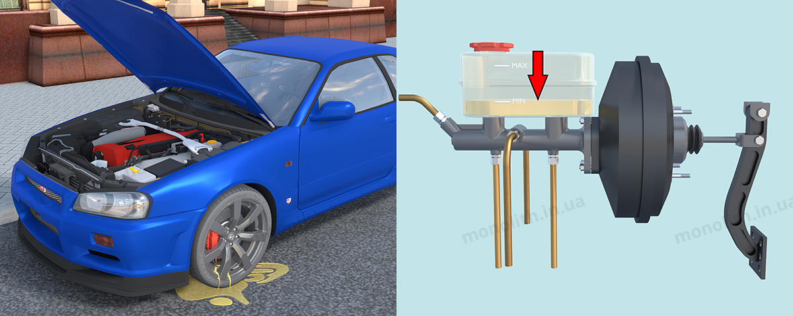
Expert commentUser comments (2)
г)порушено герметичність пневматичного або пневмогідравлічного гальмового приводу, що спричиняє зменшення тиску повітря при непрацюючому двигуні більш як на 0,05 МПа (0,5 кГс/кв.см) за 15 хв. у разі приведення в дію органів керування гальмовою системою;
Expert commentUser comments (2)
ґ)не працює манометр пневматичного або пневмогідравлічного гальмового приводу;
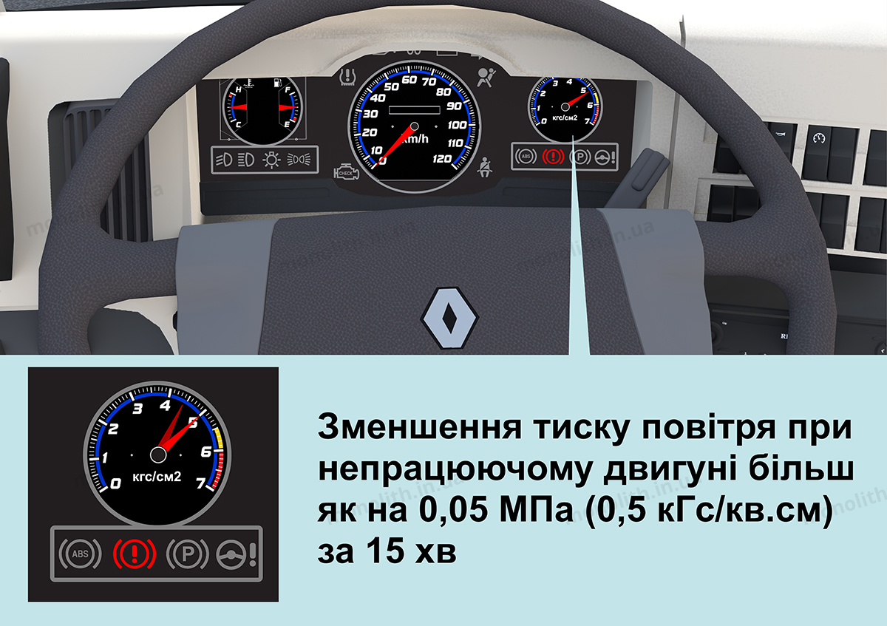
Expert commentUser comments (2)
д)стоянкова гальмова система при відключеному від трансмісії двигуні не забезпечує нерухомий стан:
Expert commentUser comments (8)
-транспортних засобів з повним навантаженням – на уклоні не менше ніж 16 %;
-легкових автомобілів, їхніх модифікацій для перевезення вантажів, а також автобусів у спорядженому стані – на уклоні не менше ніж 23 %;
-вантажних автомобілів і автопоїздів у спорядженому стані – на уклоні не менше ніж 31 %;
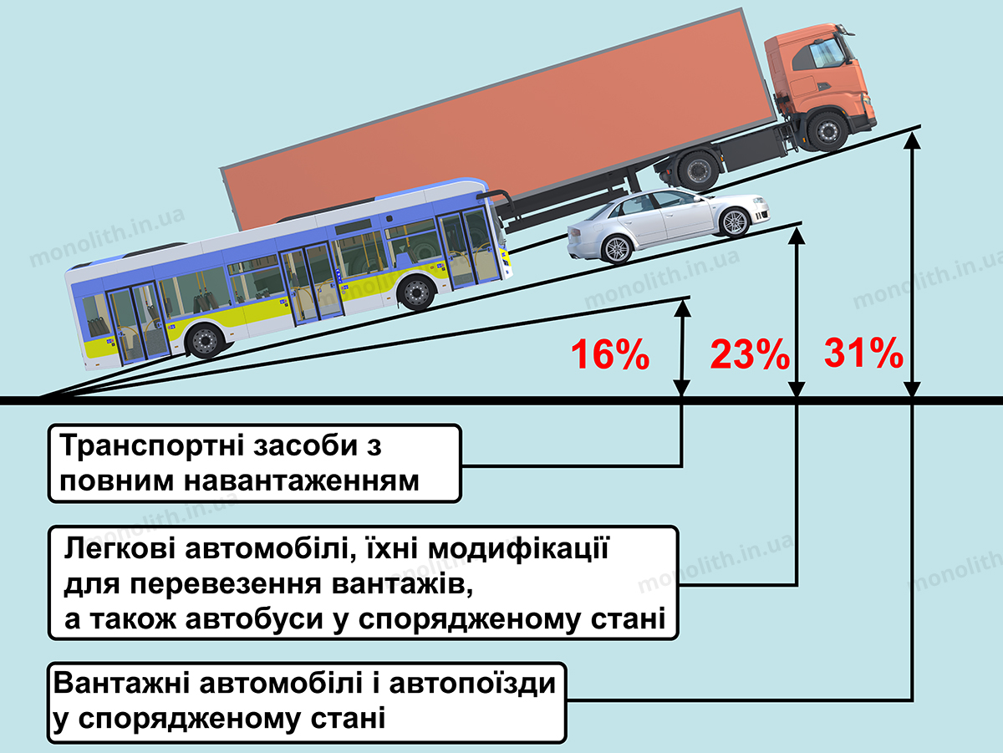

User comments (0)

е)не замикається важіль (рукоятка) стоянкової гальмової системи в робочому положенні;
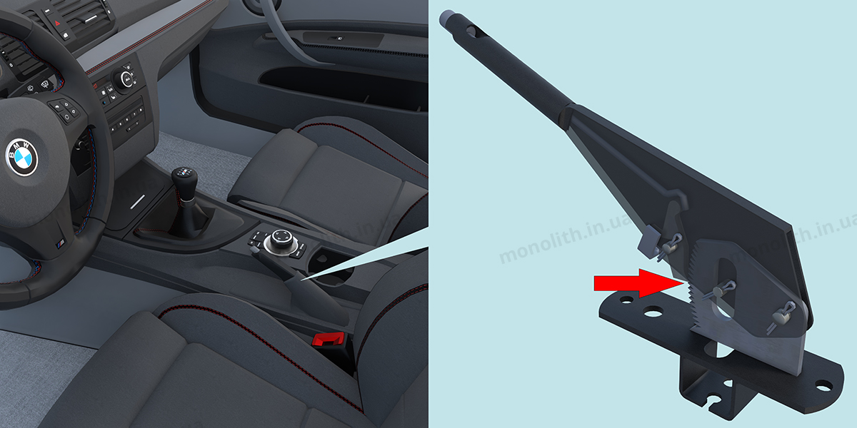
Expert commentUser comments (2)

31.4.2.Рульове керування:
а)сумарний люфт у рульовому керуванні перевищує такі граничні значення:
Тип транспортного засобу | Граничне значення сумарного люфту, град, не більше ніж
Легкові автомобілі та вантажні автомобілі з дозволеною максимальною масою до 3,5 т | 10
Автобуси з дозволеною максимальною масою до 5 т | 10
Автобуси з дозволеною максимальною масою понад 5 т | 20
Вантажні автомобілі з дозволеною максимальною масою понад 3,5 т | 20
Автомобілі і автобуси, зняті з виробництва | 25
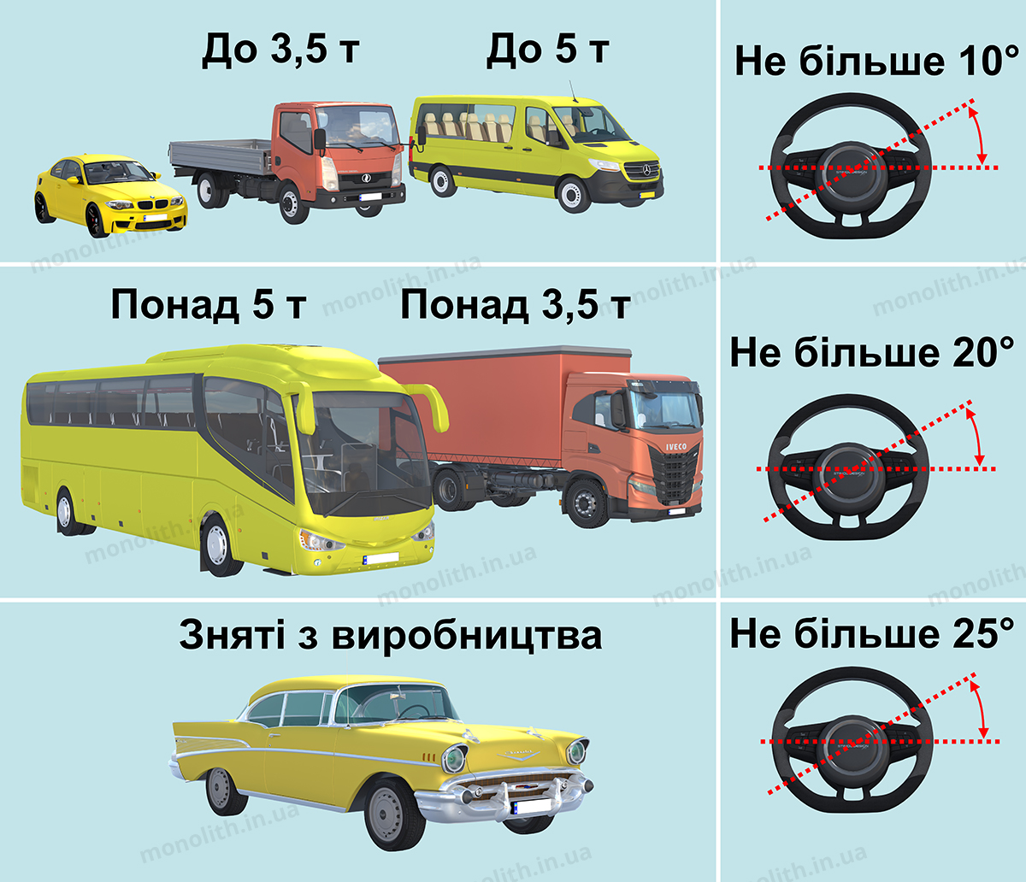
Expert commentUser comments (7)
б)є не передбачені конструкцією відчутні взаємні переміщення деталей і вузлів рульового керування або переміщення їх відносно кузова (шасі, кабіни, рами) транспортного засобу; нарізні з’єднання не затягнуті або надійно не зафіксовані;
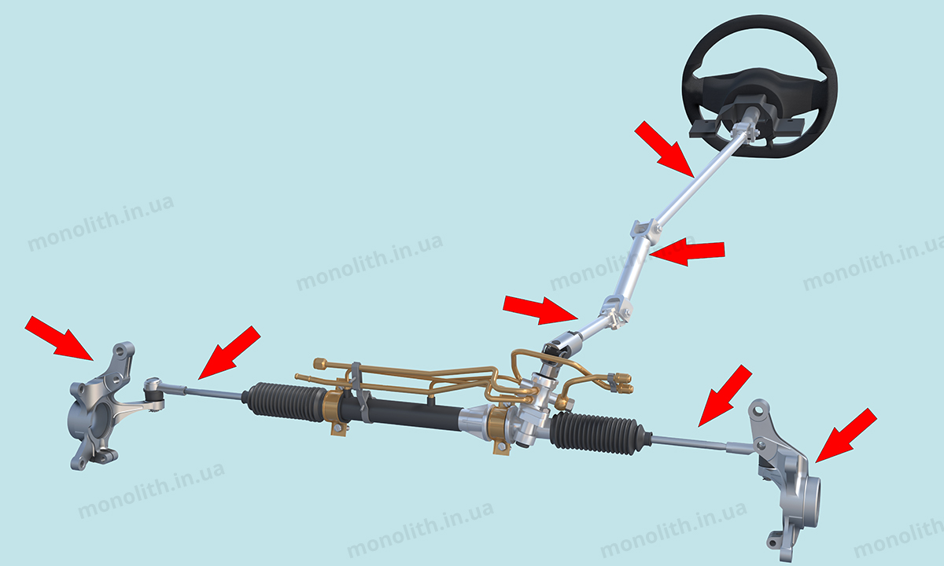
Expert commentUser comments (3)
в)зіпсований або відсутній передбачений конструкцією підсилювач рульового керування або рульовий демпфер (на мотоциклах);
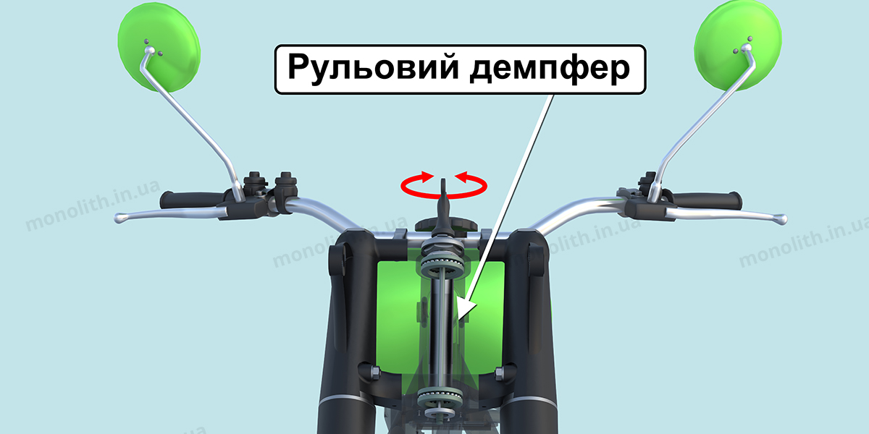
Expert commentUser comments (2)
г)у рульовому керуванні встановлено деталі із слідами залишкової деформації та іншими дефектами, а також застосовано деталі і робочі рідини, що не передбачені для даної моделі транспортного засобу або не відповідають вимогам підприємства-виробника.
Expert commentUser comments (2)

31.4.3.Зовнішні світлові прилади:
а)кількість, тип, колір, розміщення і режим роботи зовнішніх світлових приладів не відповідають вимогам конструкції транспортного засобу;
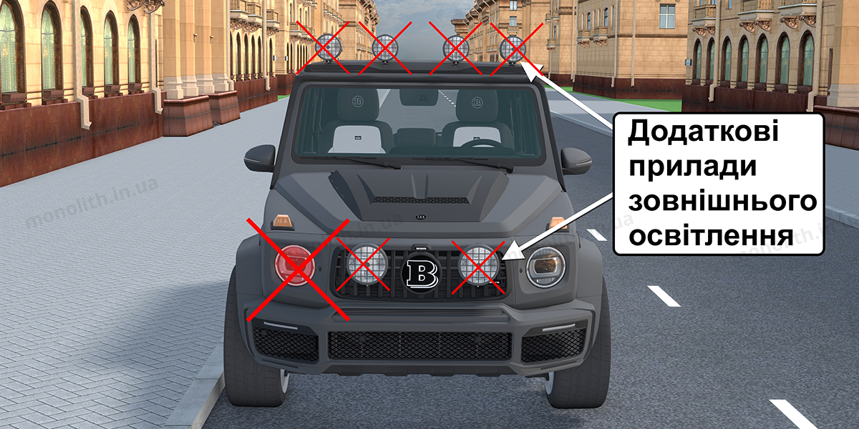
Expert commentUser comments (170)
б)порушено регулювання фар;
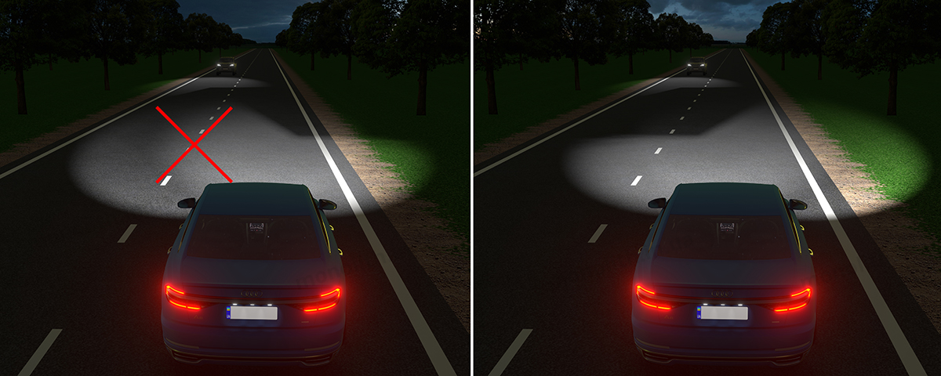
Expert commentUser comments (7)
в)не горить лампа лівої фари в режимі ближнього світла;
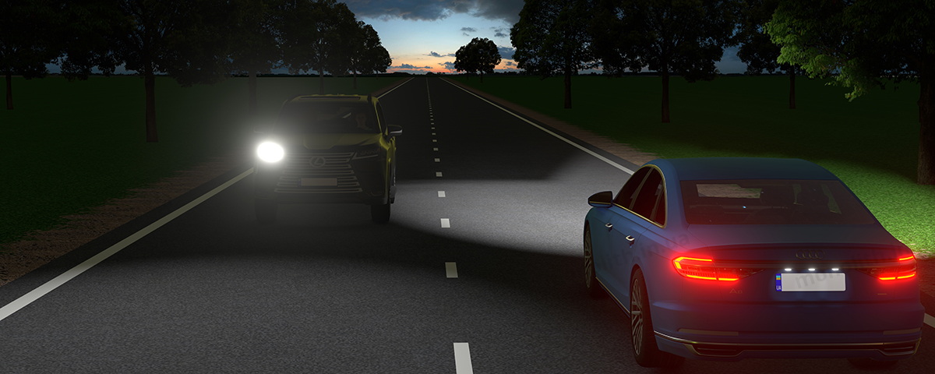
Expert commentUser comments (19)
г)на світлових приладах немає розсіювачів або використовуються розсіювачі і лампи, що не відповідають типу даного світлового приладу;
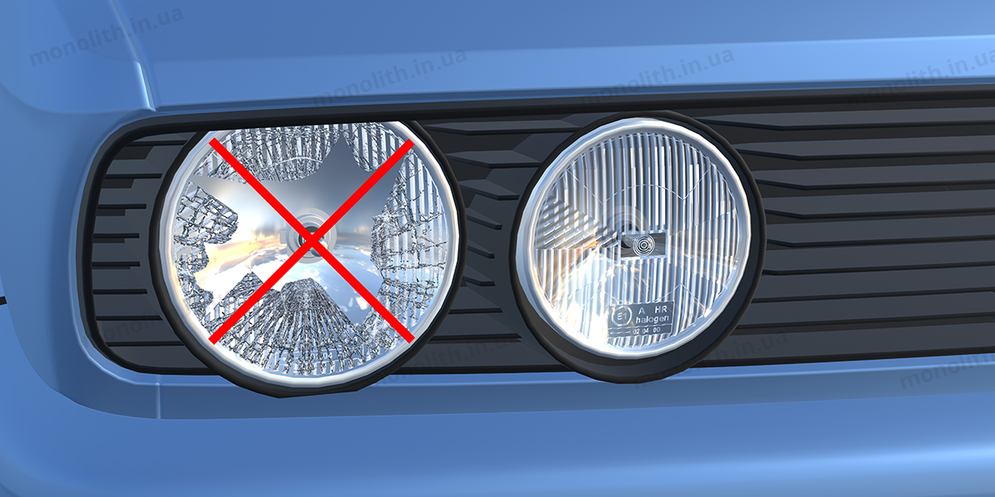
Expert commentUser comments (4)
ґ)на розсіювачах світлових приладів нанесено тонування або покриття, що зменшує їх прозорість чи світлопропускання.
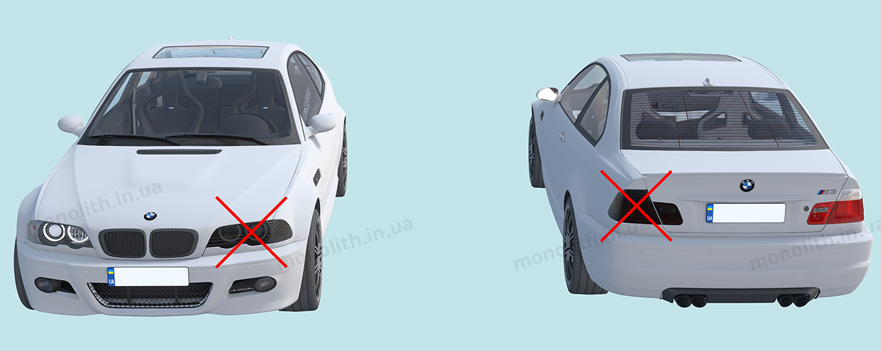
Expert commentUser comments (2)
Примітка 1.Мотоцикли (мопеди) можуть бути додатково обладнані однією протитуманною фарою, інші механічні транспортні засоби – двома. Протитуманні фари повинні розміщуватися на висоті не менше 250 мм від поверхні дороги (але не вище фар ближнього світла) симетрично до поздовжньої осі транспортного засобу і не далі 400 мм від зовнішнього габариту за шириною.
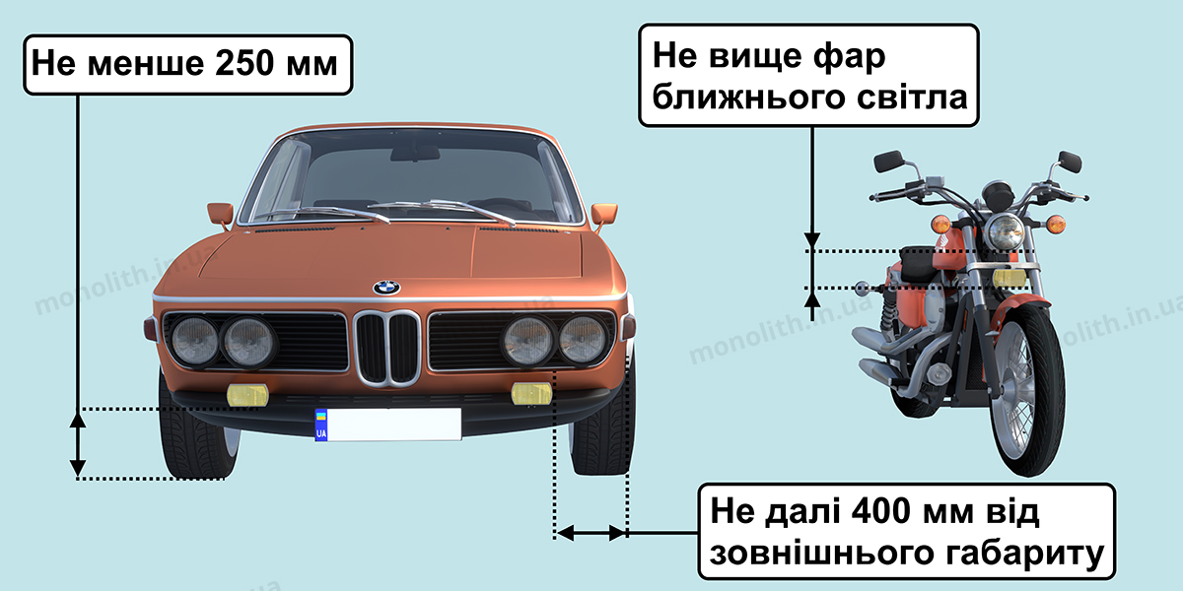
Expert commentUser comments (2)
Примітка 2.Дозволяється встановлювати на транспортних засобах один або два задні протитуманні ліхтарі червоного кольору на висоті 400-1200 мм і не ближче 100 мм до ліхтарів сигналу гальмування.
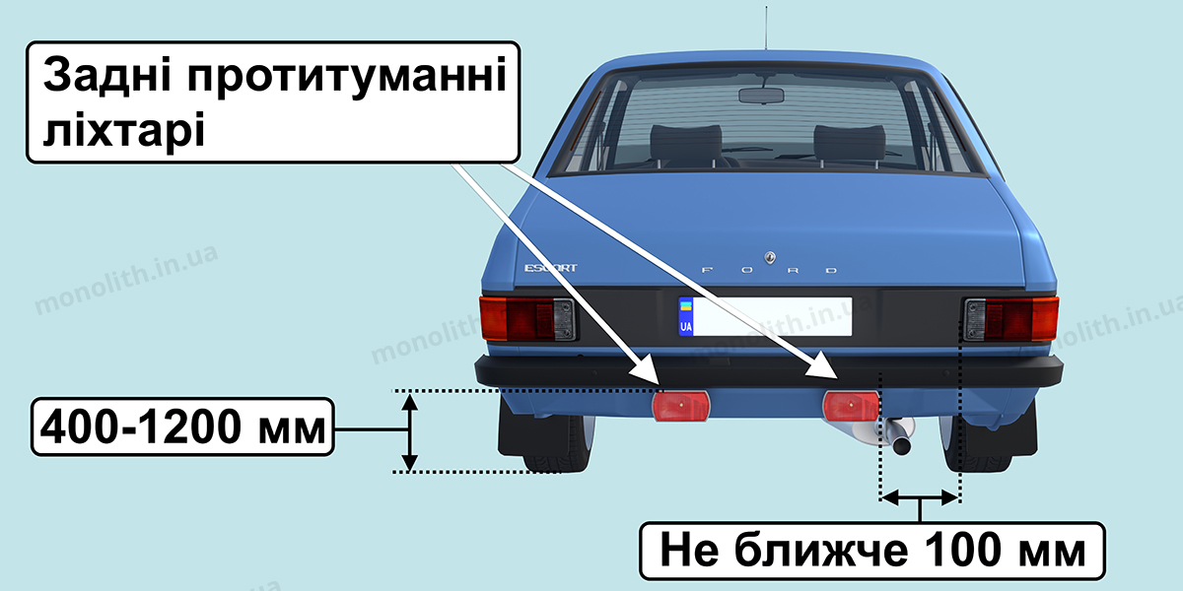
Expert commentUser comments (5)
Примітка 3.Увімкнення протитуманних фар, задніх протитуманних ліхтарів повинно здійснюватися одночасно з увімкненням габаритних вогнів і освітленням номерного знака (ближнім або дальнім світлом фар).
Expert commentUser comments (5)
Примітка 4.На легковому автомобілі і автобусі дозволяється встановлювати один або два додаткові немиготливі сигнали гальмування червоного кольору на висоті 1150-1400 мм відповерхні дороги;
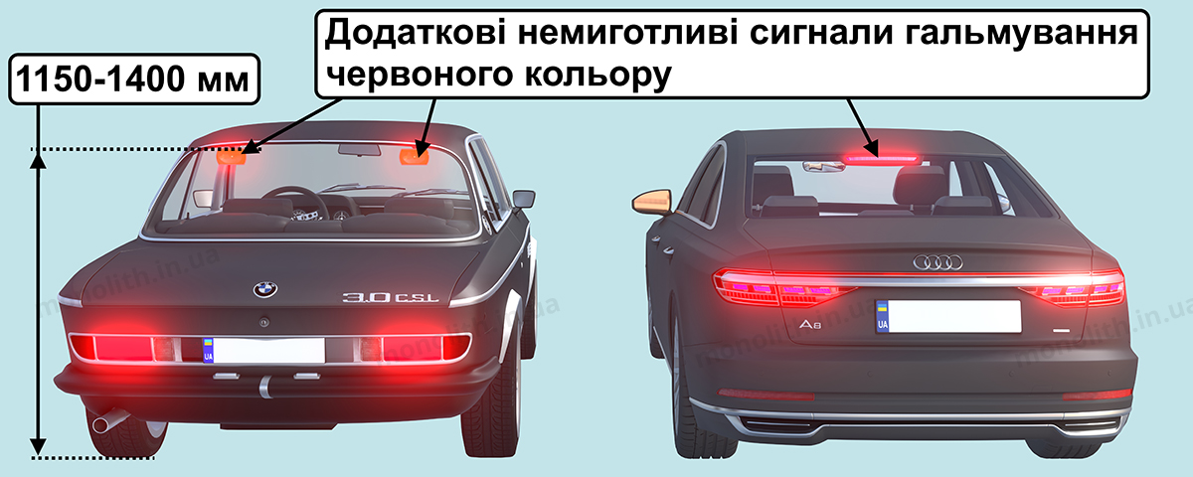
Expert commentUser comments (2)

31.4.4.Склоочисники і склообмивачі вітрового скла:
а)не працюють склоочисники;
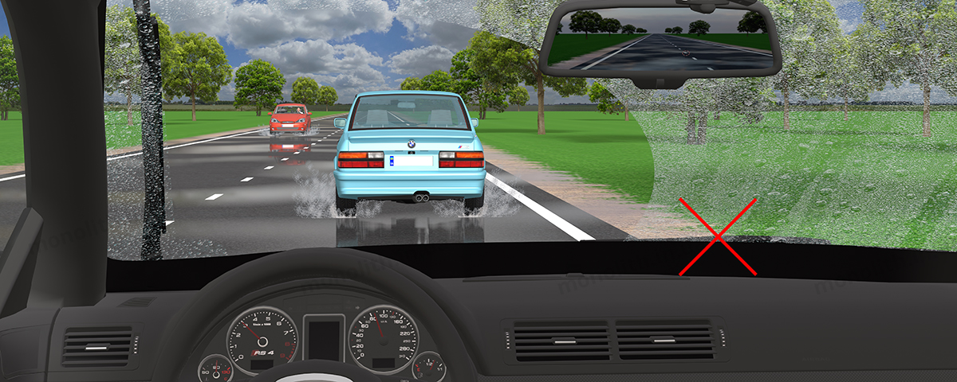
Expert commentUser comments (11)
б)не працюють передбачені конструкцією транспортного засобу склообмивачі;
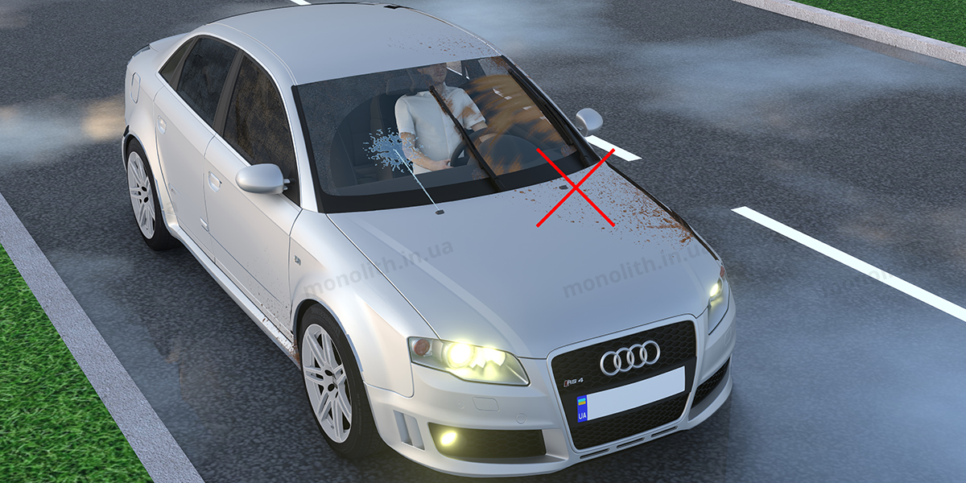
Expert commentUser comments (5)

31.4.5.Колеса і шини:
а)шини легкових автомобілів та вантажних автомобілів з дозволеною максимальною масою до 3,5 т мають залишкову висоту малюнка протектора менше 1,6 мм, вантажних автомобілів з дозволеною максимальною масою понад 3,5 т - 1,0 мм, автобусів – 2,0 мм, мотоциклів і мопедів – 0,8 мм.
Для причепів установлюються норми залишкової висоти малюнка протектора шин, аналогічні нормам для шин автомобілів-тягачів;
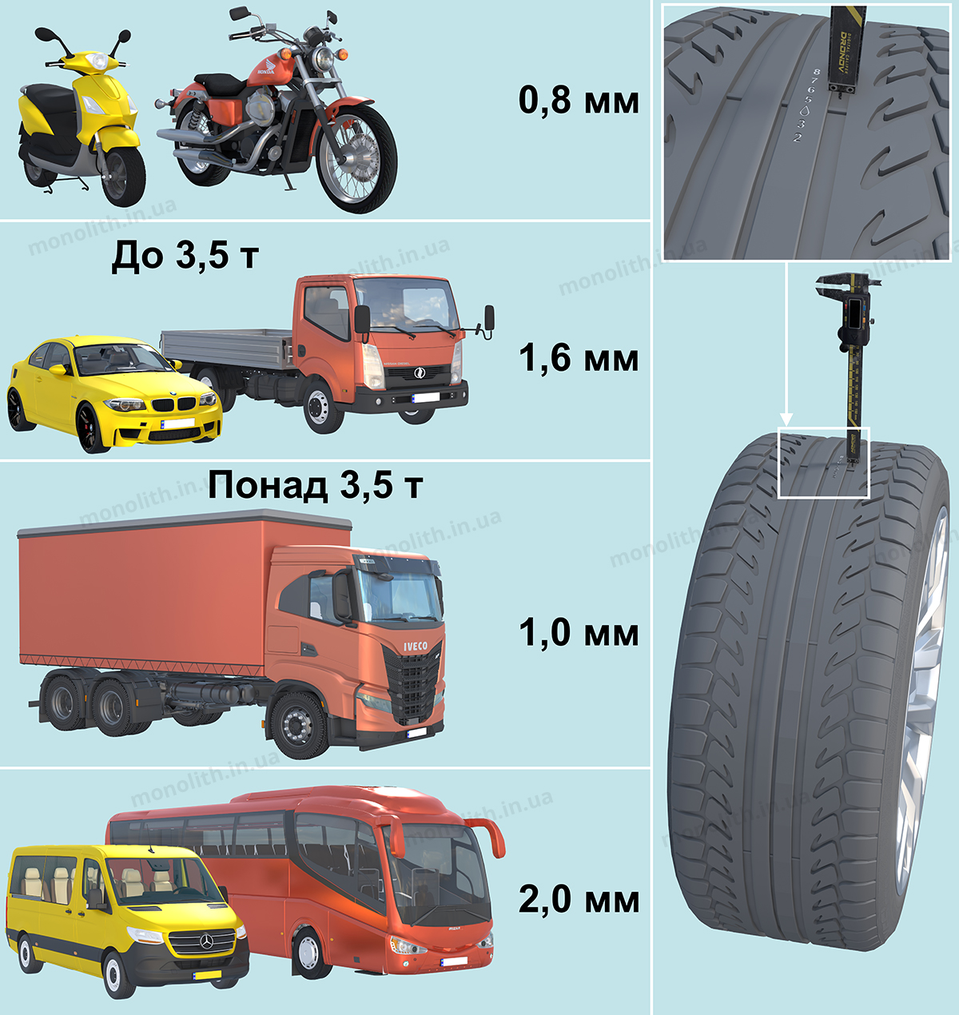
Expert commentUser comments (8)
б)шини мають місцеві пошкодження (порізи, розриви тощо), що оголюють корд, а також розшарування каркаса, відшарування протектора і боковини;
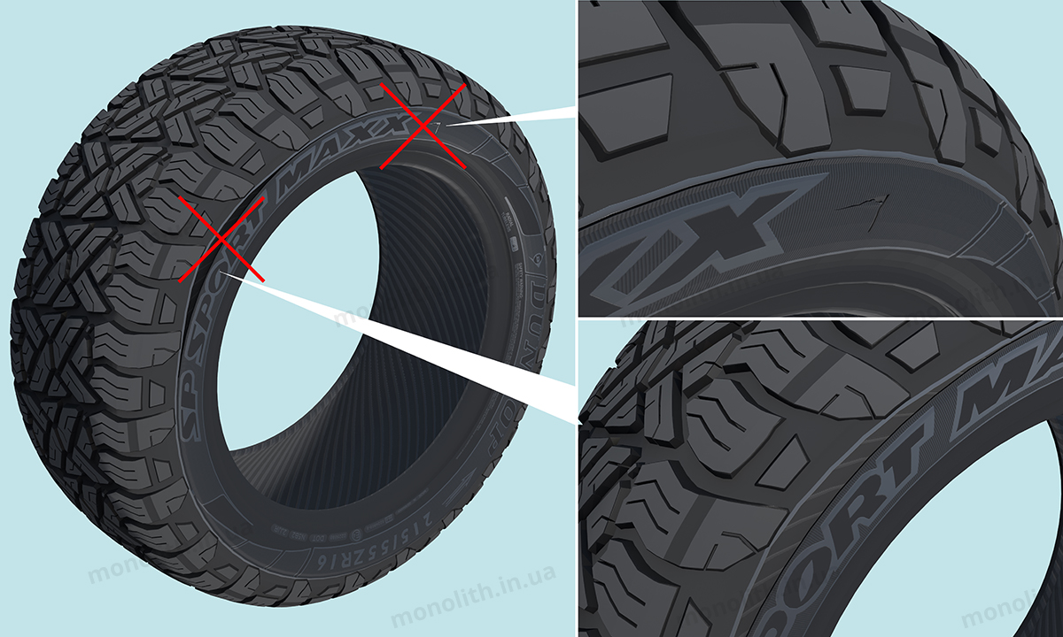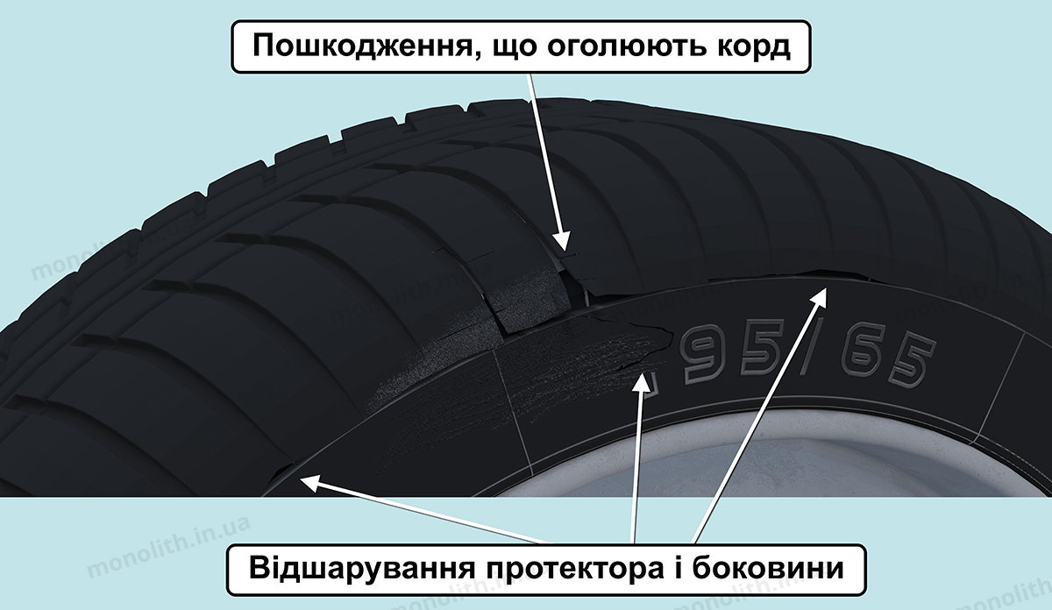
Expert commentUser comments (4)
в)шини за розміром або допустимим навантаженням не відповідають моделі транспортного засобу;
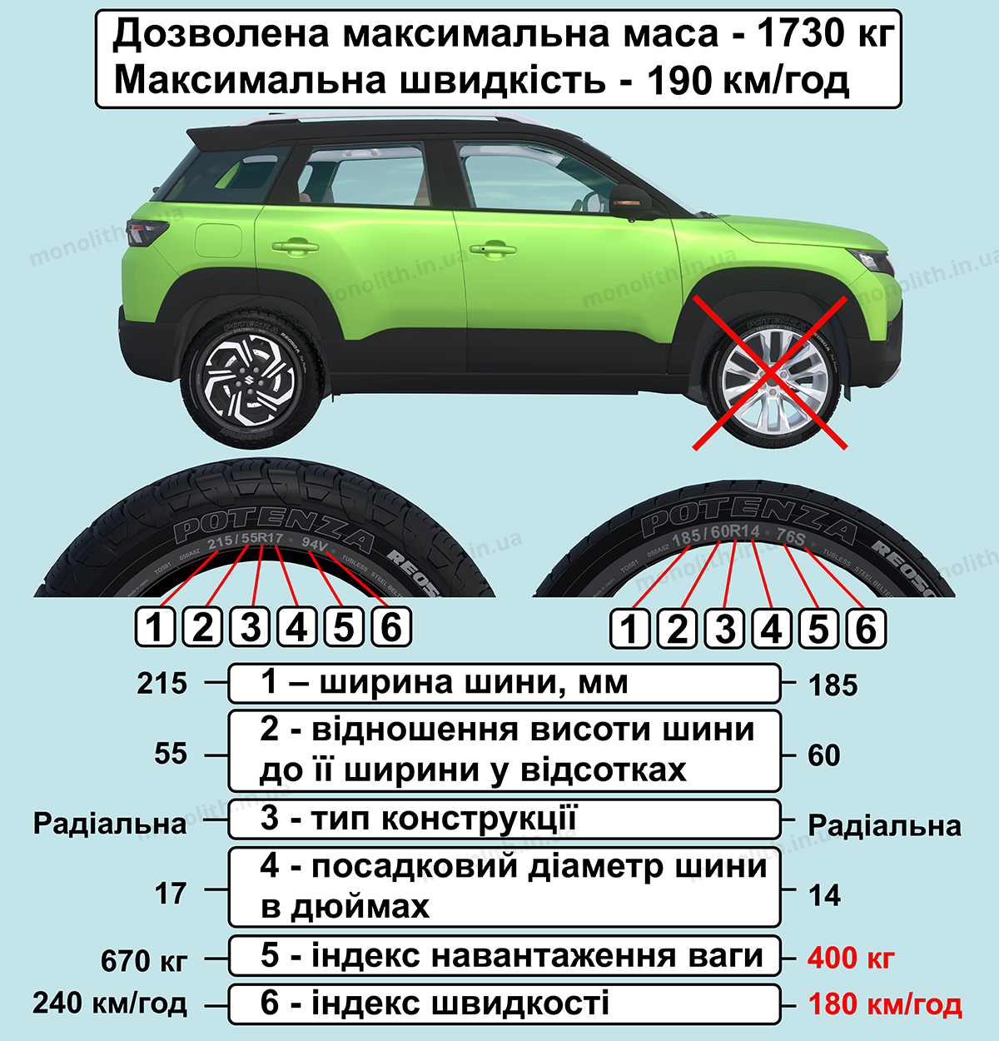
Expert commentUser comments (2)
г) на одну вісь транспортного засобу встановлено діагональні шини разом з радіальними, ошиповані і неошиповані, морозостійкі і неморозостійкі, шини різних розмірів чи конструкцій, а також шини різних моделей з різними малюнками протектора для легкових автомобілів, різними типами малюнків протектора – для вантажних автомобілів;
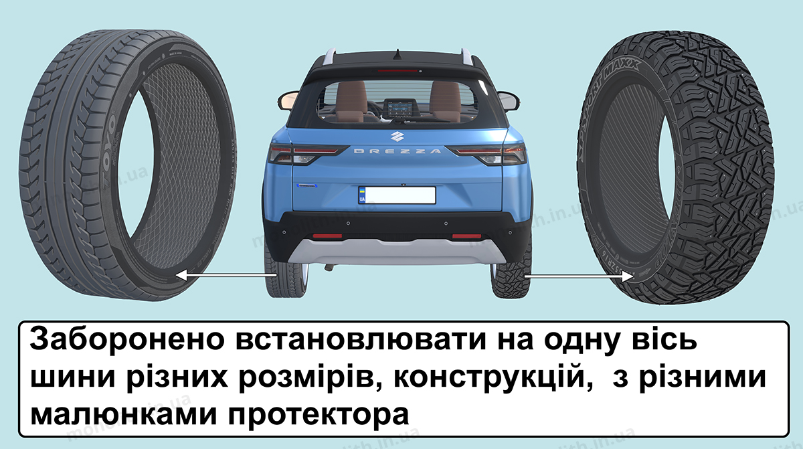
Expert commentUser comments (5)
ґ)на передню вісь транспортного засобу встановлено радіальні шини, а на іншу (інші) – діагональні;
Expert commentUser comments (5)
д)на передній осі автобуса, який виконує міжміські перевезення, встановлено шини з відновленим протектором, а на інших осях – шини, відновлені за другим класом ремонту;
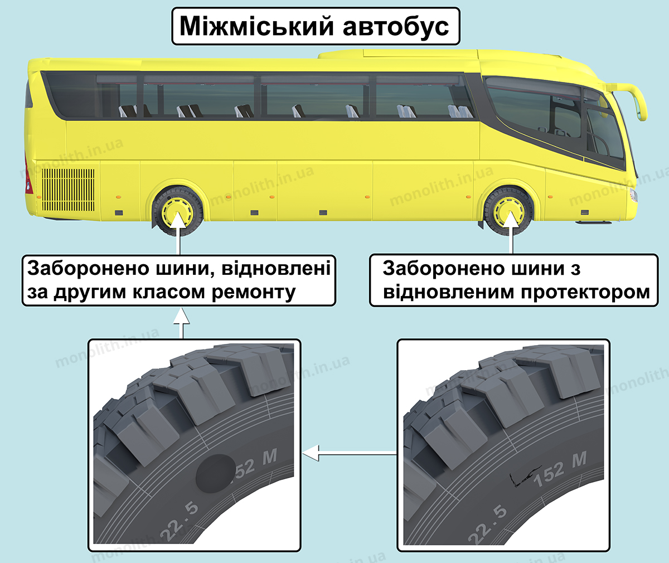
Expert commentUser comments (4)
е)на передній осі легкових автомобілів і автобусів (крім автобусів, які виконують міжміські перевезення) встановлено шини, відновлені за другим класом ремонту;
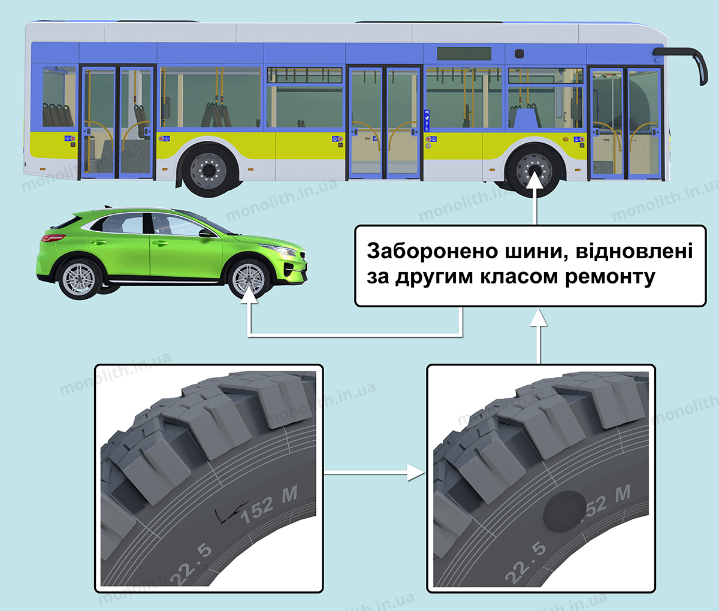
Expert commentUser comments (5)
є)відсутній болт (гайка) кріплення або є тріщини диска і ободів коліс;
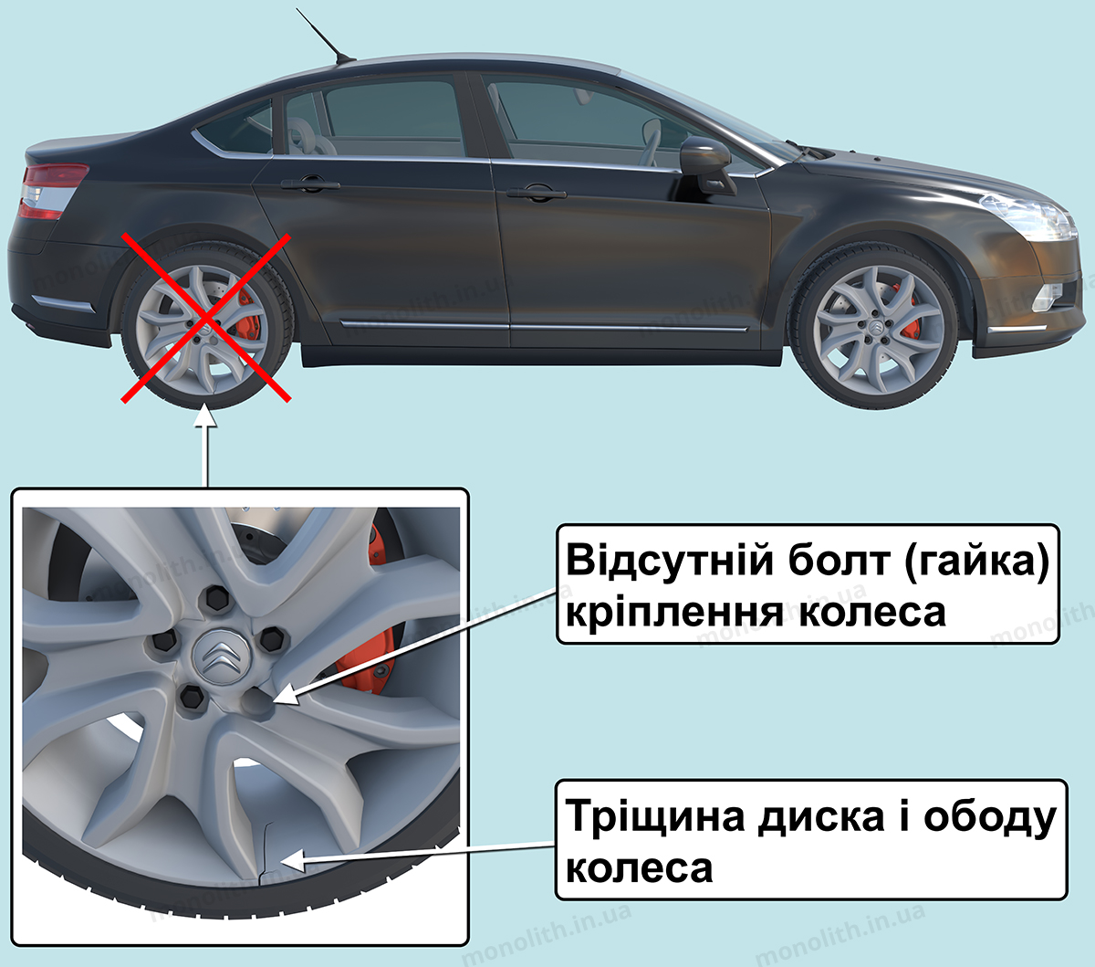
Expert commentUser comments (5)
Примітка :У разі постійної експлуатації транспортного засобу на дорогах, на яких проїзна частина слизька, рекомендується використовувати шини, що відповідають стану проїзної частини. (№ 111 від 11.02.2013)

User comments (3)

History of changes

31.4.6.Двигун:
а)вміст шкідливих речовин у відпрацьованих газах або їх димність перевищують установлені стандартами норми;
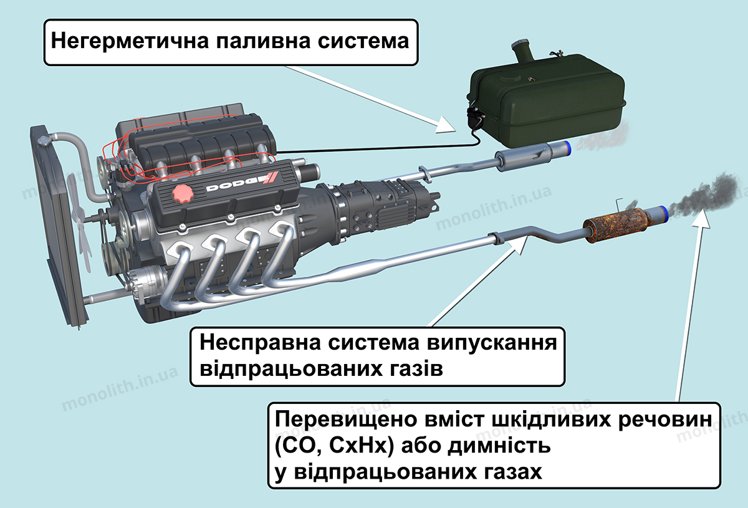
Expert commentUser comments (2)
б)негерметична паливна система;
Expert commentUser comments (6)
в)несправна система випускання відпрацьованих газів;
Expert commentUser comments (5)

31.4.7.Інші елементи конструкції:
а)немає передбачених конструкцією транспортного засобу стекол, дзеркал заднього виду;
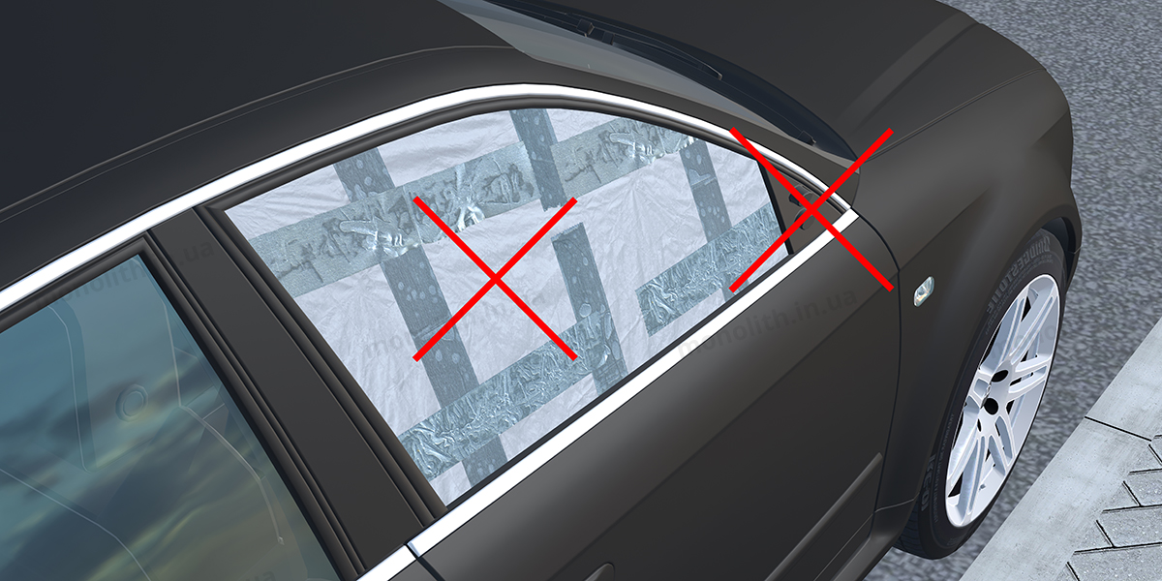
Expert commentUser comments (10)
б)не працює звуковий сигнал;
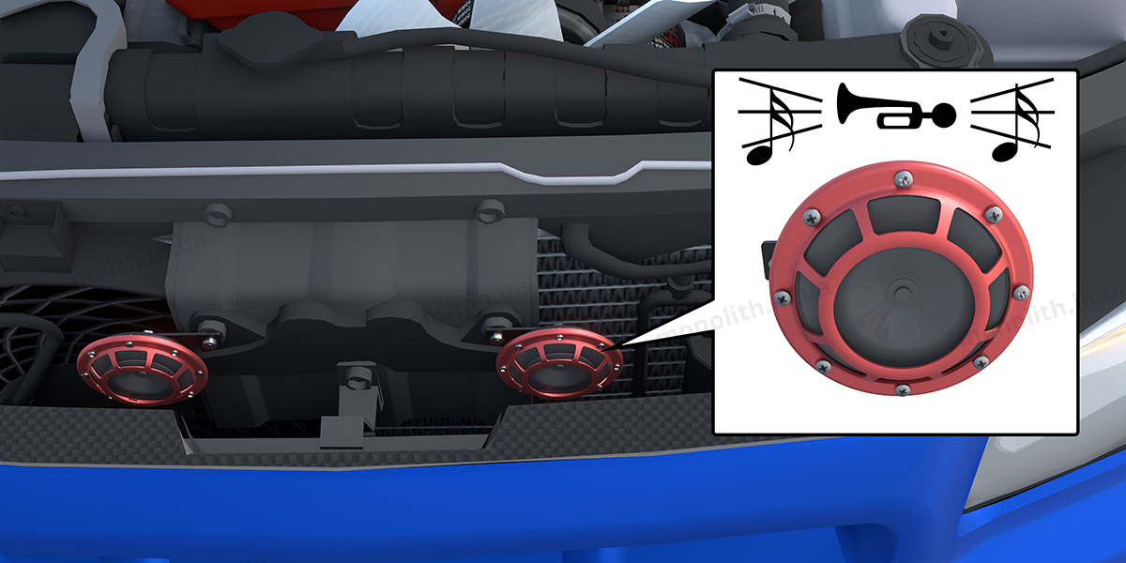
Expert commentUser comments (2)
в) встановлено на скло додаткові предмети або нанесено покриття, які обмежують оглядовість з місця водія, і погіршують його прозорість. (№ 944 від 19.08.2022)
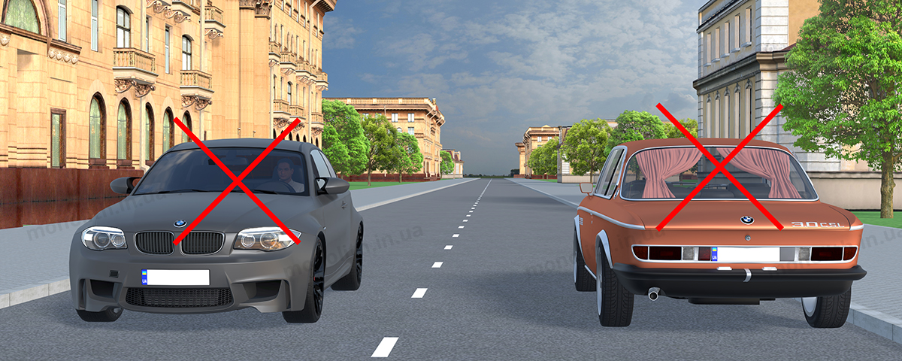

User comments (6)

History of changes
Примітка.На верхній частині вітрового скла автомобілів і автобусів можуть бути прикріплені прозорі кольорові плівки. Дозволяється застосовувати тоновані стекла (крім дзеркальних), світлопропускання яких відповідає вимогам ГОСТ 5727-88. Дозволяється застосовувати занавіски на бокових вікнах автобусів;
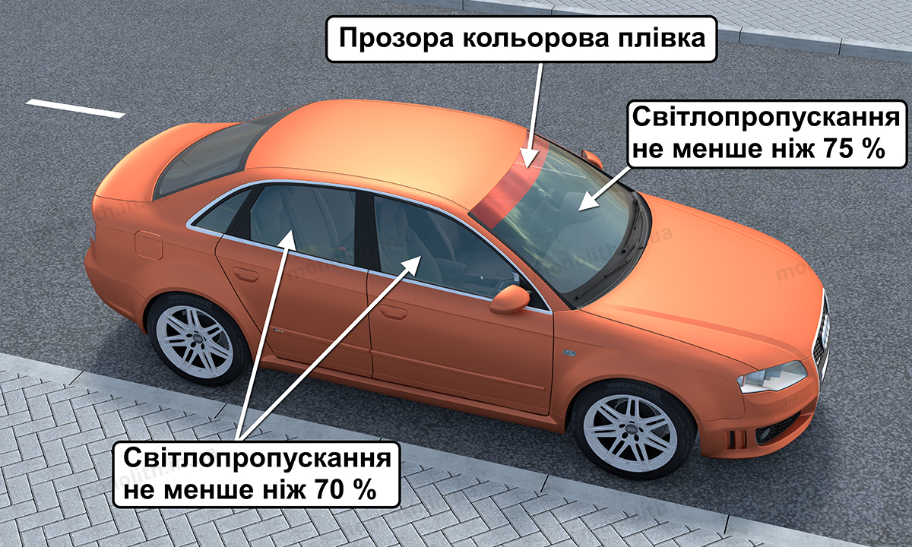
Expert commentUser comments (27)
г)не працюють передбачені конструкцією замки дверей кузова або кабіни, запори бортів вантажної платформи, запори горловин цистерн і паливних баків, механізм регулювання положення сидіння водія, аварійні виходи, пристрої для приведення їх у дію, привід керування дверима, спідометр, одометр, тахограф, пристрій для обігрівання і обдування скла; (№ 46 від 23.01.2019)
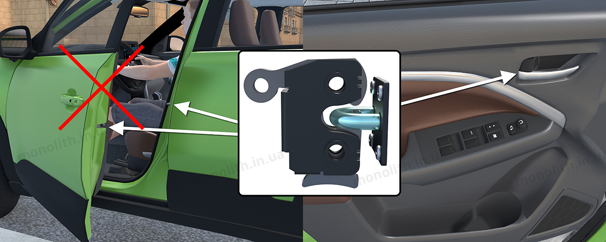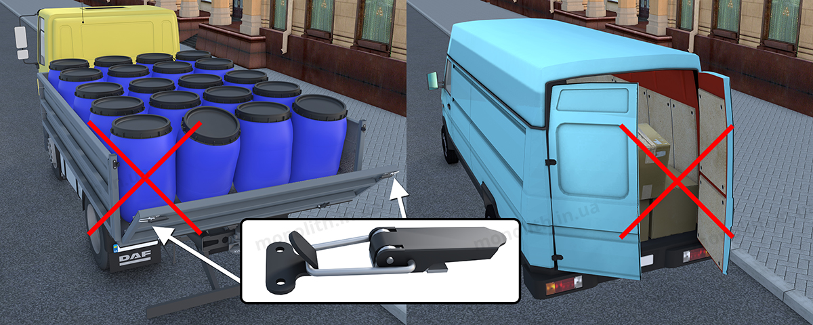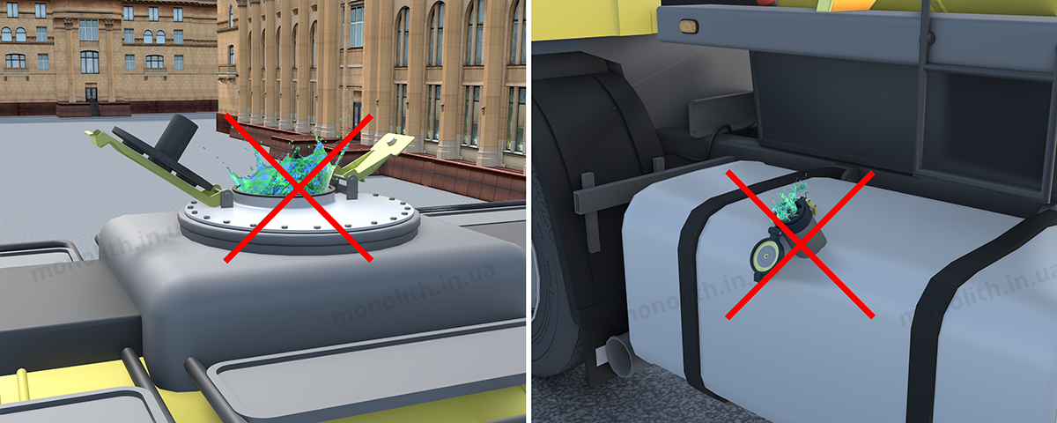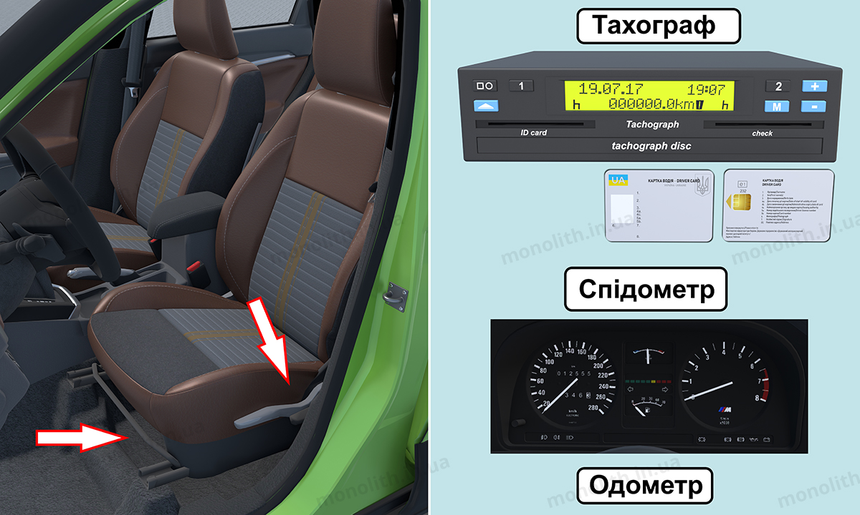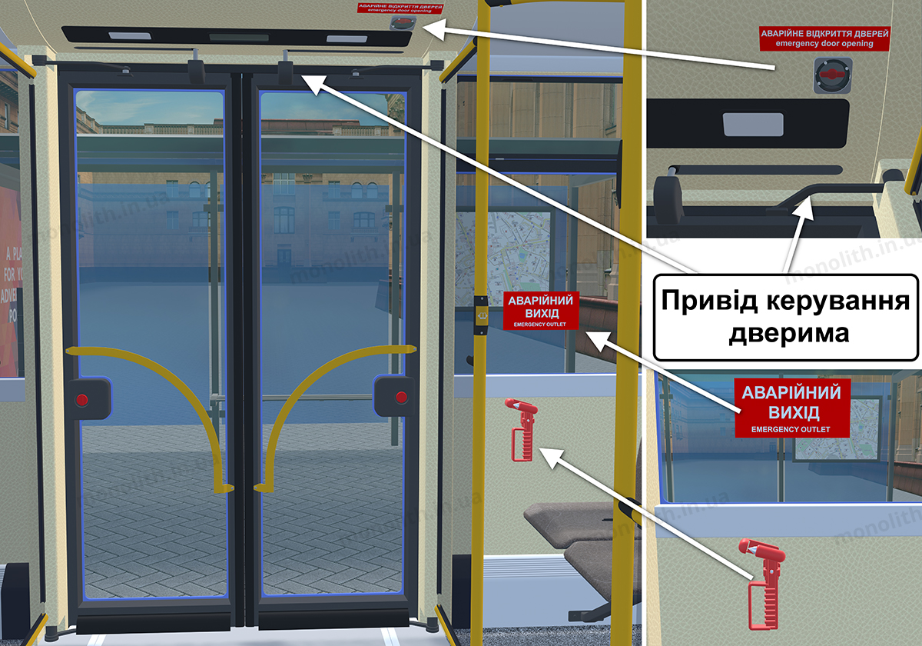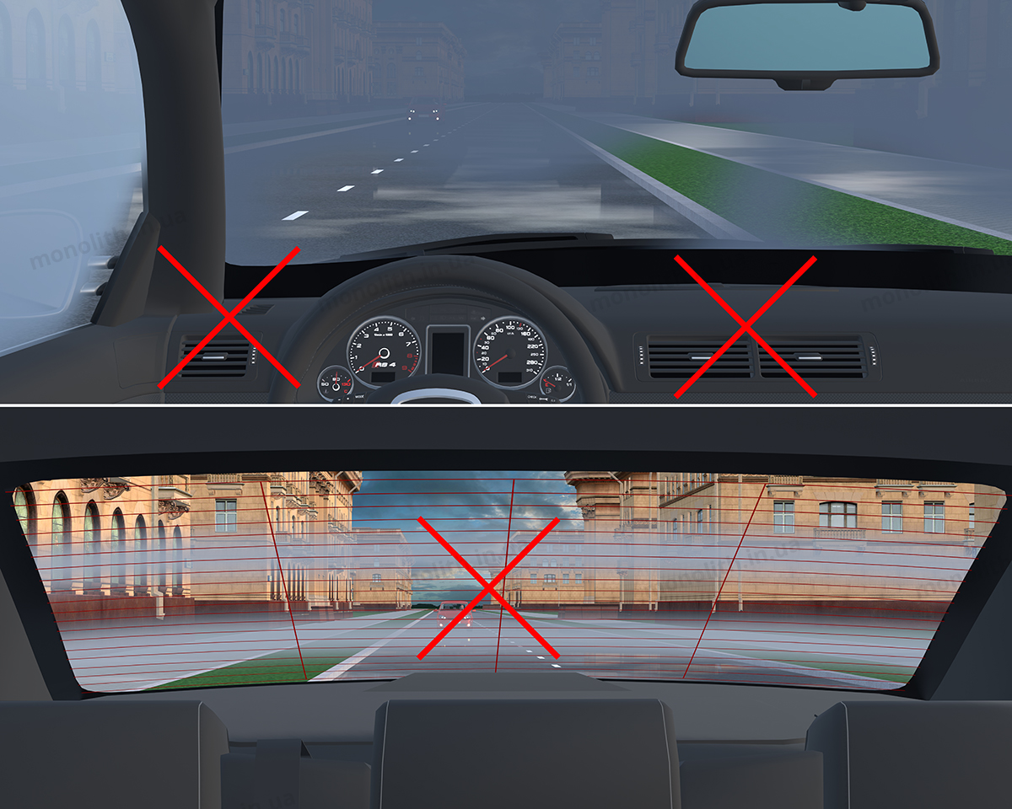
Expert commentUser comments (2)
History of changes
ґ)зруйновано корінний лист або центральний болт ресори;
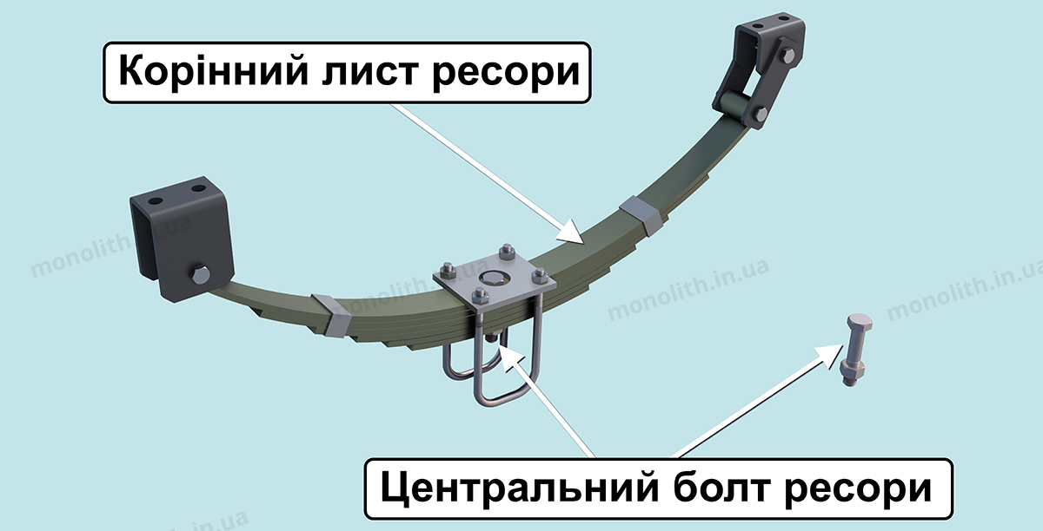
Expert commentUser comments (2)
д)зіпсовано тягово-зчіпний або опорно-зчіпний пристрій тягача і причіпної ланки у складі автопоїзда, а також передбачені їхньою конструкцією страхувальні троси (ланцюги). Є люфти в з’єднаннях рами мотоцикла з рамою бокового причепа;
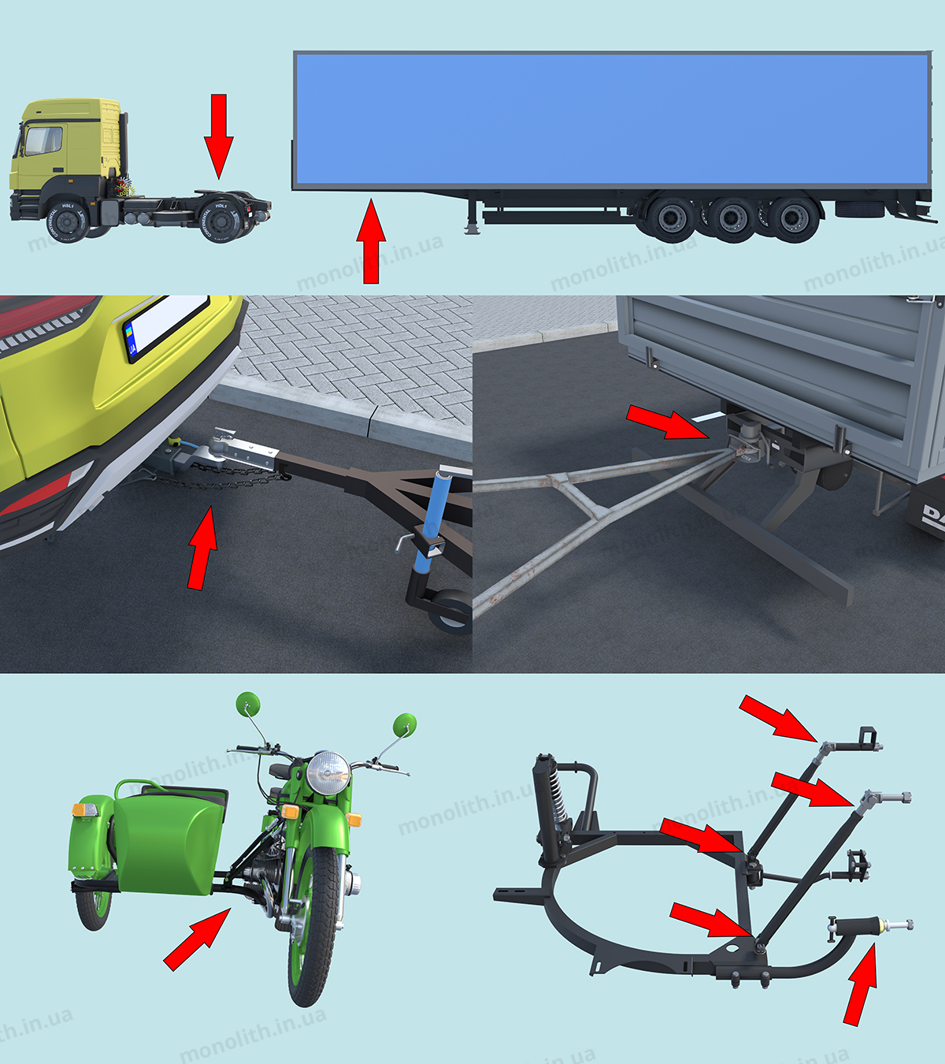
Expert commentUser comments (2)
е)відсутній передбачений конструкцією бампер або задній захисний пристрій, грязезахисні фартухи і бризковики;
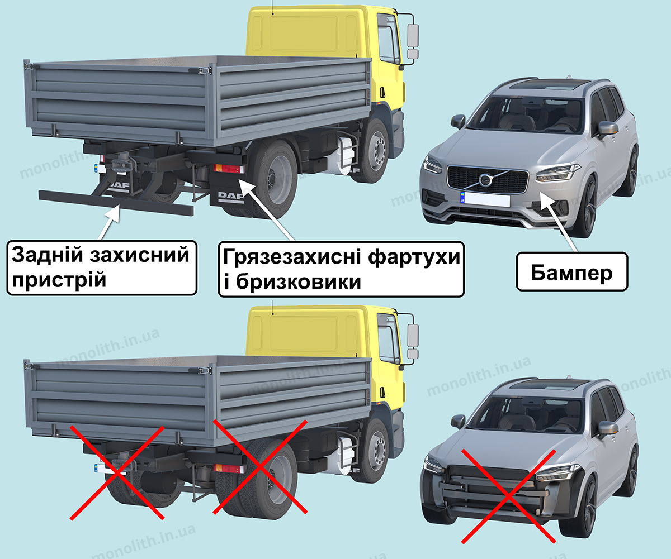
Expert commentUser comments (16)
є)відсутні: (№ 196 від 26.02.2020)
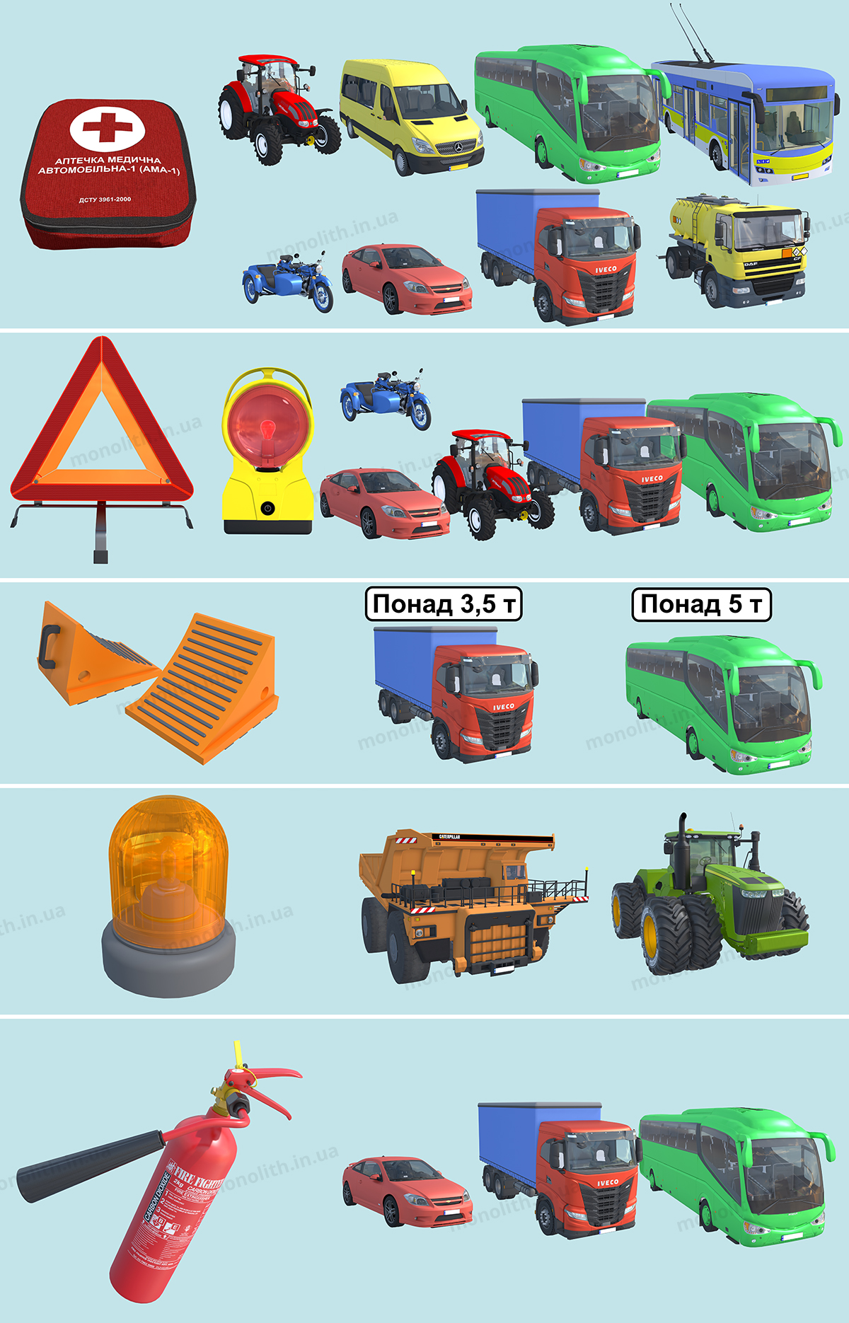
History of changes
-медична аптечка з нанесеними на неї відомостями про тип транспортного засобу, для якого вона призначена, – на мотоциклі з боковим причепом, легковому, вантажному автомобілі, колісному тракторі, автобусі, мікроавтобусів, тролейбусі, автомобілі, що перевозить небезпечний вантаж;
Expert commentUser comments (0)
-знак аварійної зупинки (миготливий червоний ліхтар), який відповідає вимогам стандарту, – на мотоциклі з боковим причепом, легковому, вантажному автомобілі, колісному тракторі, автобусі;
Expert commentUser comments (0)
-на вантажних автомобілях з дозволеною максимальною масою понад 3,5 т і в автобусах з дозволеною максимальною масою понад 5 т – противідкотні упори (щонайменше два);
Expert commentUser comments (0)
-проблискові маячки оранжевого кольору на великовагових та великогабаритних транспортних засобах, на сільськогосподарській техніці, ширина якої перевищує 2,6 м;
Expert commentUser comments (0)
-працездатний вогнегасник на легковому, вантажному автомобілі, автобусі.
Expert commentUser comments (0)
Примітка 1:Тип, марка, місця встановлення вогнегасників, якими обладнуються транспортні засоби з розпізнавальним знаком “Табличка оранжевого кольору”, що перевозять небезпечні вантажі, визначаються спеціальними правилами. (№1105 від 11.11.2020)

User comments (3)

History of changes
Примітка 2: Аптечка, перелік медикаментів якої відповідає ДСТУ 3961-2000 для відповідного типу транспортного засобу, і вогнегасник повинні бути в закріпленому стані у місцях, визначених підприємством-виробником. У разі коли конструкцією транспортного засобу зазначені місця не передбачено, медична аптечка і вогнегасник повинні розташовуватись у легкодоступних місцях. Тип і кількість вогнегасників повинні відповідати встановленим нормам. Вогнегасники, якими забезпечуються транспортні засоби, повинні бути сертифікованими в Україні відповідно до вимог законодавства; (№ 934 від 03.09.2009)
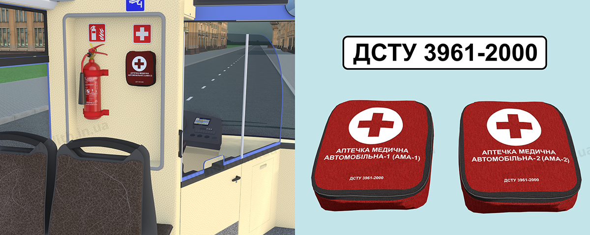
Expert commentUser comments (8)
History of changes
ж)відсутні ремені безпеки та підголовники в транспортних засобах, де їх установка передбачена конструкцією;
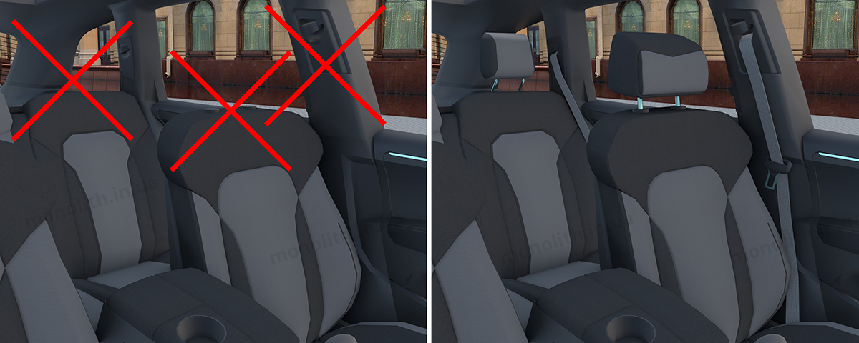
Expert commentUser comments (2)
з)ремені безпеки не в робочому стані або мають видимі надриви на лямках;
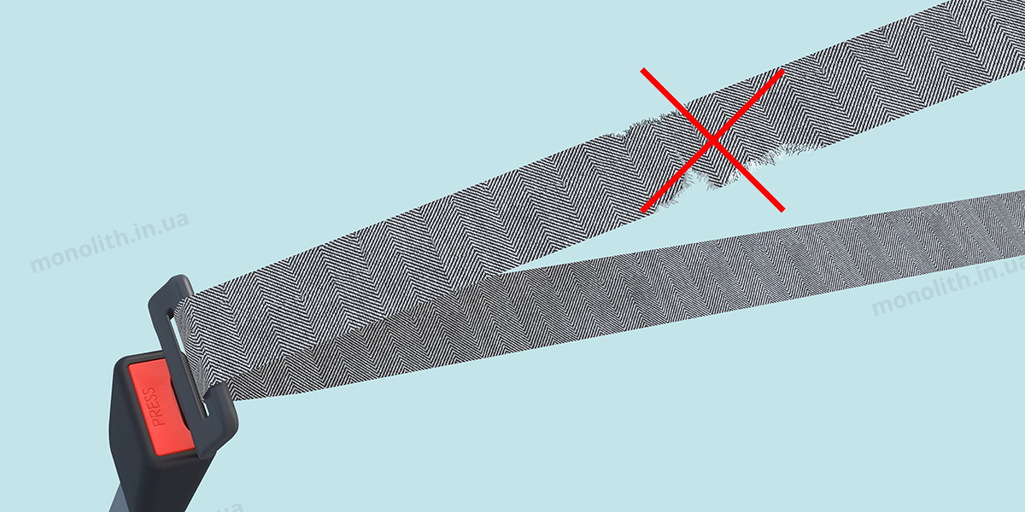
Expert commentUser comments (2)
и)на мотоциклі немає передбачених конструкцією дуг безпеки;
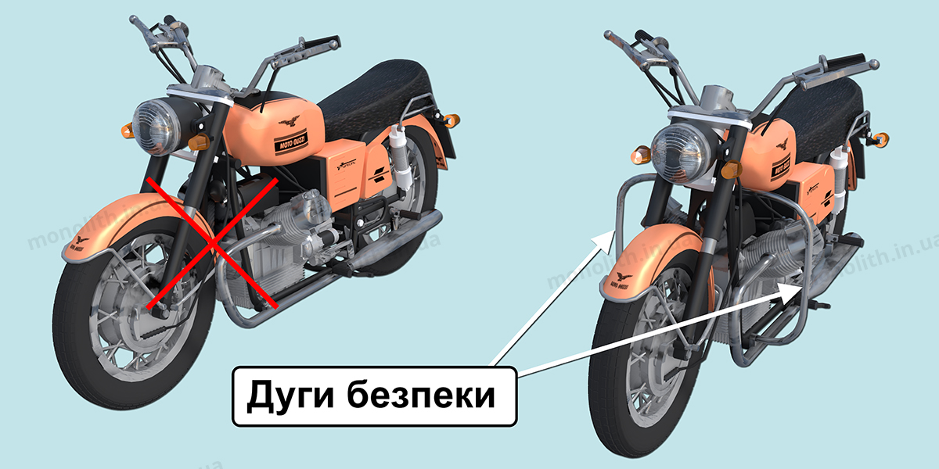
Expert commentUser comments (4)
і)на мотоциклах і мопедах немає передбачених конструкцією підніжок, на сідлі – поперечних рукояток для пасажира;
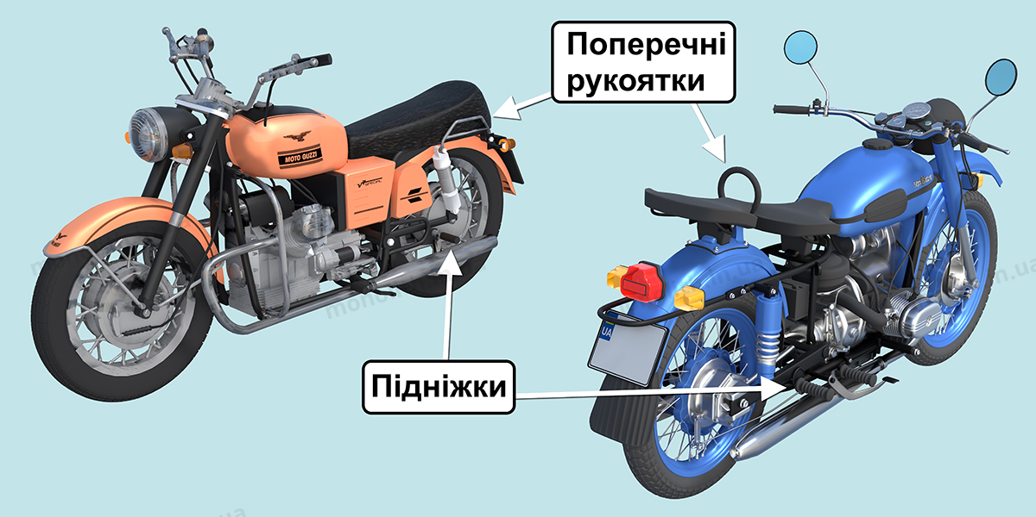
Expert commentUser comments (2)
ї)відсутні або несправні фари і задні габаритні ліхтарі транспортного засобу, що перевозить великогабаритний, великоваговий чи небезпечний вантаж, а також проблискові маячки, світлоповертальні елементи, розпізнавальні знаки, передбачені пунктом 30.3 цих Правил.
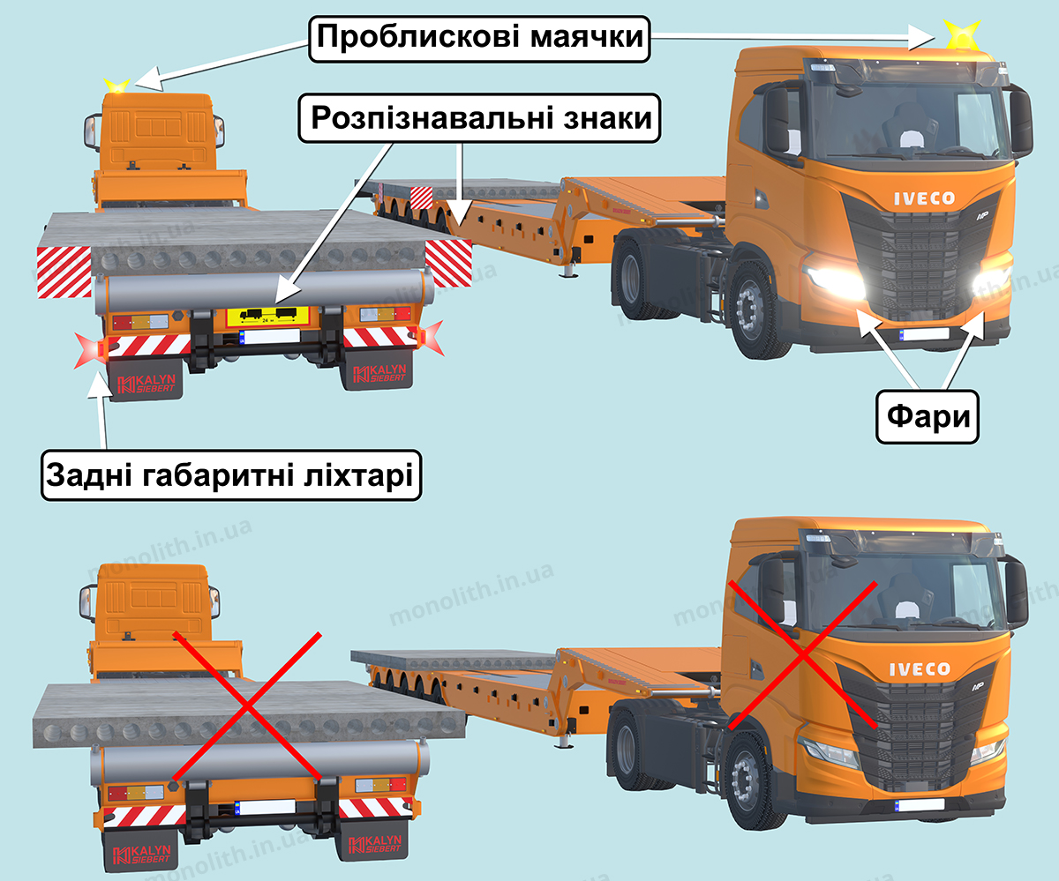
Expert commentUser comments (2)

31.5. У разі виникнення в дорозі несправностей, зазначених у пункті 31.4 цих Правил, водій повинен вжити заходів для їх усунення, а якщо це зробити неможливо – рухатися якомога коротшим шляхом до місця стоянки або ремонту, дотримуючись запобіжних заходів з виконанням вимог пунктів 9.9 і 9.11 цих Правил.
У разі виникнення в дорозі несправностей, зазначених у пункті 31.4.7 («ї»; «д» – у складі автопоїзда) подальший рух заборонено до їх усунення. Водій несправного транспортного засобу повинен вжити заходів для того, щоб прибрати його за межі проїзної частини дороги.
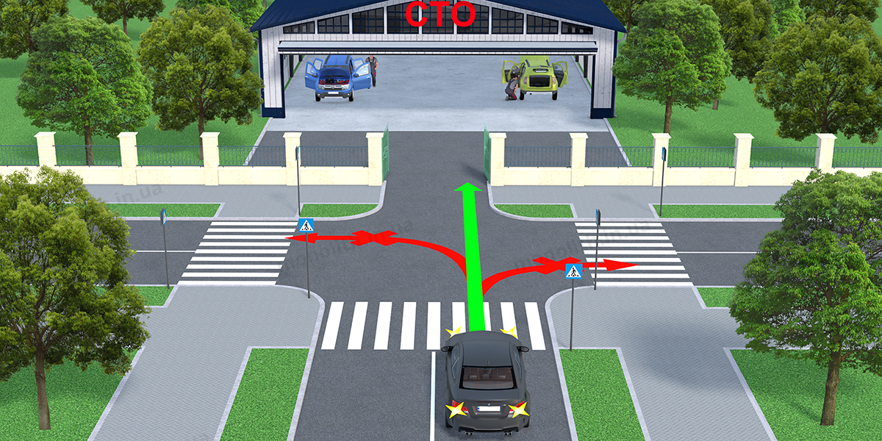
Expert commentUser comments (9)

31.6.Забороняється подальший рух транспортних засобів, у яких:
а)робоча гальмова система чи рульове керування не дають змоги водієві зупинити транспортний засіб або здійснити маневр під час руху з мінімальною швидкістю;
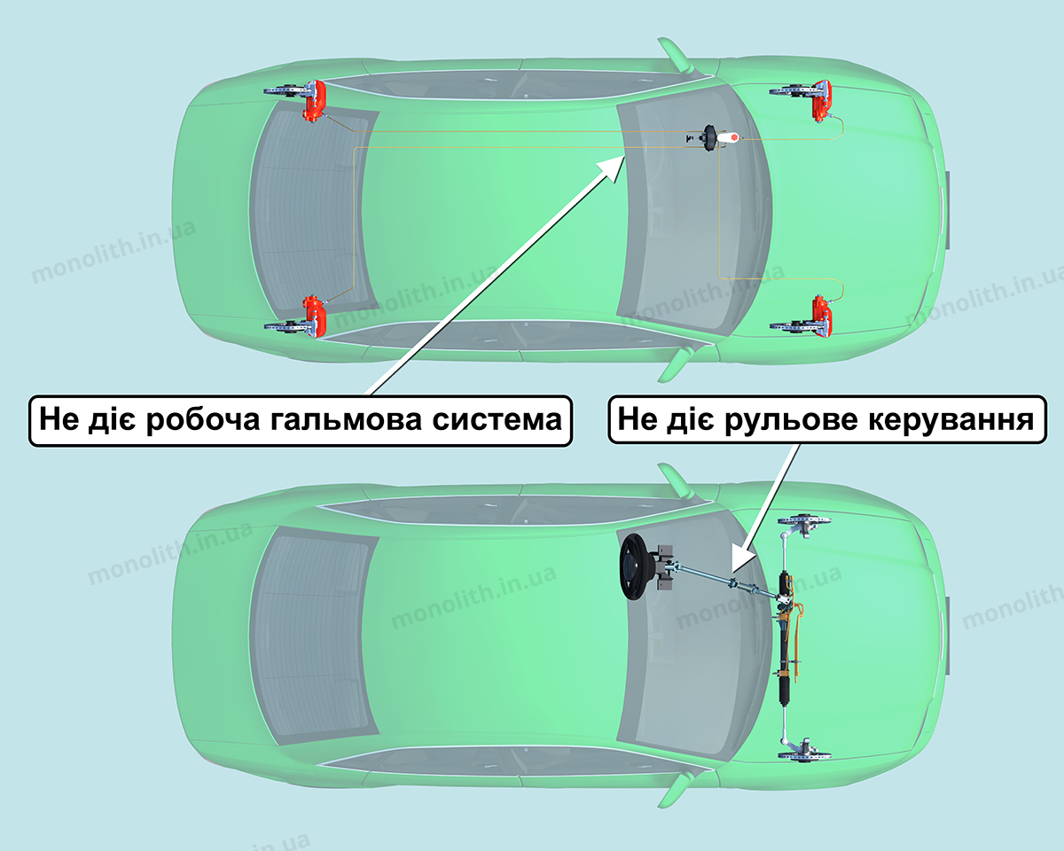
Expert commentUser comments (2)
б)у темну пору доби або в умовах недостатньої видимості не горять лампи фар чи задніх габаритних ліхтарів;
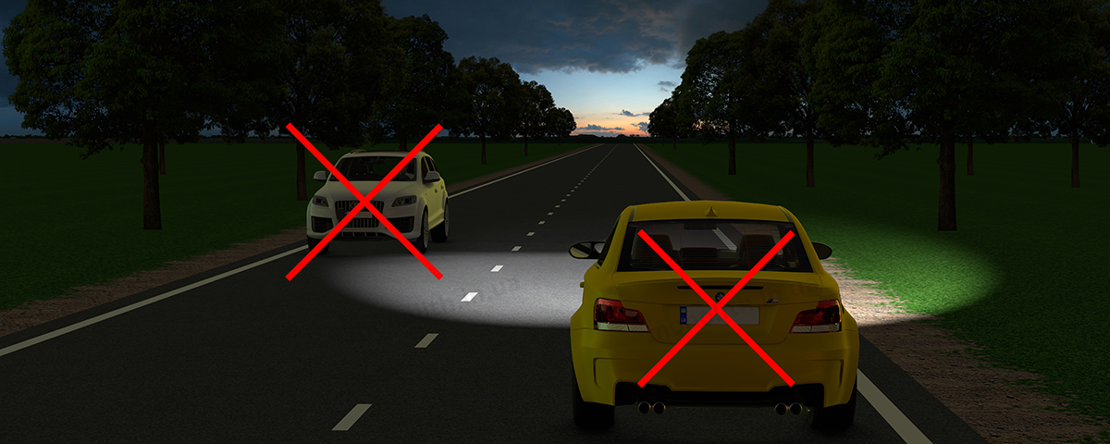
Expert commentUser comments (17)
в)під час дощу або снігопаду не працює склоочисник з боку розміщення керма;
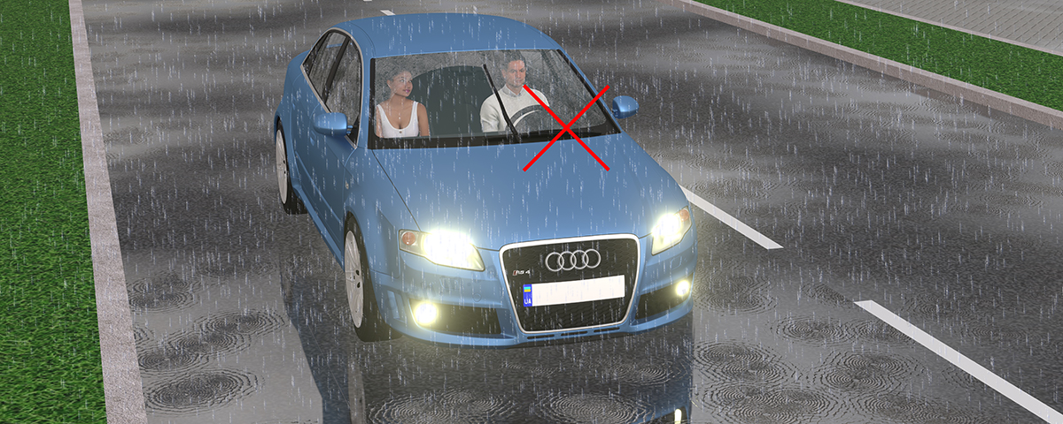
Expert commentUser comments (2)
г)зіпсований тягово-зчіпний пристрій автопоїзда.
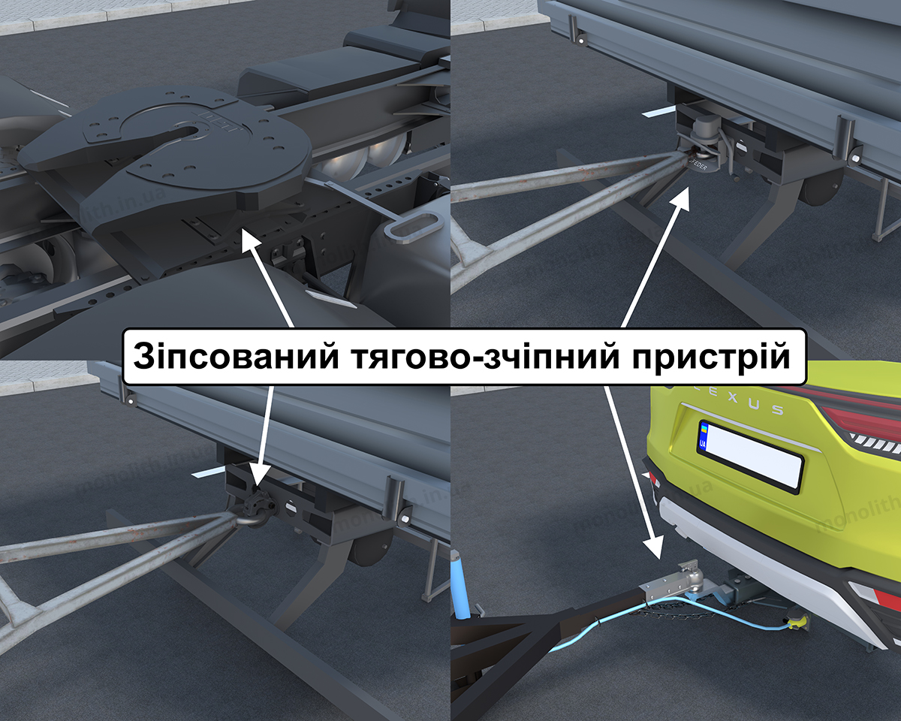
Expert commentUser comments (7)

31.7. Забороняється експлуатація транспортного засобу шляхом доставки його на спеціальний майданчик чи стоянку Національної поліції у випадках, передбачених законодавством. (№ 161 від 22.03.2017)
Expert comment

